Rendra eka H listing praktikum Struktur Data

175410028 pertemuan ke-2

1. Latihan

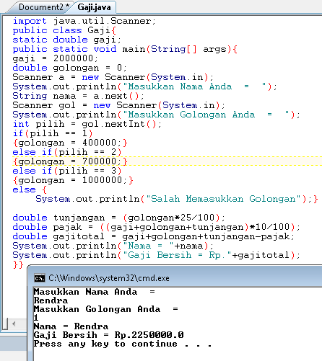

Latihan 2

